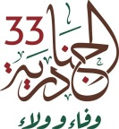

Janadria 33 - Il giusto equilibrio tra la sostenibilità delle tradizioni e la comunicazione in diretta e le ultimissime tecnologie del mondo
I mezzi di comunicazione arabi e internazionali fanno a gara per seguire il festival
RIAD, Arabia Saudita--(BUSINESS WIRE)-- Il Festival nazionale del patrimonio e della cultura di Janadria costituisce un’opportunità preziosa per mettere in primo piano gli elementi del patrimonio culturale materiale e immateriale del Regno dell’Arabia Saudita sul palcoscenico internazionale, soprattutto grazie alle centinaia di rappresentanti di mezzi di comunicazione locali, arabi e internazionali che stanno facendo a gara per seguire i vari ricchi eventi tenuti nel corso del festival.
La 33ª edizione di Janadria è divenuta un importante evento regionale e internazionale che sta attirando l’attenzione di agenzie di stampa, quotidiani e canali televisivi internazionali, rimasti impressionati dal ruolo esercitato dal festival nella conservazione dell’antico patrimonio culturale saudita.
Il testo originale del presente annuncio, redatto nella lingua di partenza, è la versione ufficiale che fa fede. Le traduzioni sono offerte unicamente per comodità del lettore e devono rinviare al testo in lingua originale, che è l'unico giuridicamente valido.

Contacts
Pyramedia
Reham Barakat, +971508228604
reham.barakat@pyramedia.biz

Source: Al Janadria Festival

Smart Multimedia Gallery
Video
Highlights from the Rich and Diverse Heritage and Culture Initiatives at the 33rd Edition of Janadria Festival in Saudi Arabia (Video: AETOSWire)
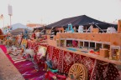
Photo
Scenes from the 33rd Edition of Janadria Festival in Saudi Arabia (Photo: AETOSWire)
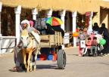
Photo
Scenes from the 33rd Edition of Janadria Festival in Saudi Arabia (Photo: AETOSWire)
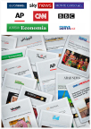
Photo
Strong Media Coverage of the 33rd Edition of Janadria Festival in Saudi Arabia (Photo: AETOSWire)
Logo

